症状緩和治療の初期評価用紙の一例 年 月 日
ＩＤ： 氏名: 年齢： 性別： 主治医：
御依頼事項：
病名と転移部位：
既往歴： 家族背景(家系図)：

コーピングスタイル：
経過：

血液検査： 年 月 日
WBC Hb PLT CRP ALB TB AST ALT LDH AMY BUN CRE Na K 補正Ca

画像：

患者の一番困っていること: 症状パターン:
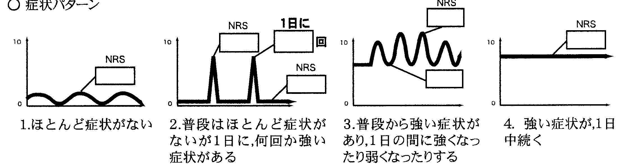
症状の系統的評価:
【症状部位と性状】＃ ＃ ＃
【評価基準】STAS:Support Team Assessment Schedule
０：なし １：ごく軽度 ２：中等度の症状があり、できれば何とかしてほしいが急いではいない ３：中程度以上の症状があり、緩和を希望 ４：症状が強く他の事がまったく考えられない
疼痛・しびれ □０ □１ □２ □３ □４ 嘔気・嘔吐 □０ □１ □２ □３ □４
腹満 □０ □１ □２ □３ □４ 食欲不振 □０ □１ □２ □３ □４
便秘 □０ □１ □２ □３ □４ 呼吸困難 □０ □１ □２ □３ □４
咳 □０ □１ □２ □３ □４ 痰 □０ □１ □２ □３ □４
全身倦怠感 □０ □１ □２ □３ □４ 眠気 □０ □１ □２ □３ □４
不眠 □０ □１ □２ □３ □４
□意識障害 □認知機能障害 □せん妄症状の日内変動 □予想される身体原因( )

□(２週間持続する)抑うつ気分 □(２週間持続する)興味・喜びの喪失 □体重・食欲の増加/減少
□不眠/過眠過多 □精神運動制止/焦燥 □易疲労性・気力の減退 □無価値観/罪責感
□思考力/集中力の減退/決断困難

「関係性」に由来する苦悩： □さびしさ □家族の準備 □人間関係における葛藤
「自律性」に由来する苦悩： □身体的コントロールの喪失 □認知的コントロールの喪失
□将来に関するコントロールの喪失(不確実性・楽しみの喪失)
□役割の喪失 □楽しみの喪失 □自分らしさの喪失 □負担
「時間性」に由来する苦悩： □重要なことが未完成 □希望のなさ□こころの準備・死の不安
(Support Care Cancer 12: 137-140, 2004)
現在の投薬とその効果（×、△、○、◎）
NSAIDsとPPI オピオイドと制吐剤と下剤 非オピオイド 臨時薬

裏面へ
症状評価の要約・今後予想される症状・症状緩和治療の考えられるプラン案
患者の全身状態を考慮の上、下記の症状緩和のための考えられるプラン案を取捨選択していただければ幸いです
＃症状名
(S)
(O)
症状パターン
(A)
本症状の考えられる原因と鑑別
・
・
今後予想されること
・
・
(P)
症状緩和治療の考えられるプラン案
・
・
・
＃症状名
(S)
(O)
症状パターン
(A)
本症状の考えられる原因と鑑別
・
・
今後予想されること
・
・
(P)
症状緩和治療の考えられるプラン案
・
・
・

ご不明な点は、下記までご連絡ください。

記入者 記入日 年 月 日

連絡先

